МБДОУ Кашарский детский сад №2 «Сказка»

Конспект занятия по нетрадиционному рисованию «Вишнёвый компот»

(вторая младшая группа)

Воспитатель: Гаврилова Елена Николаевна

Ноябрь 2018 г

Цель: научить рисовать кружочки, воспитывать аккуратность развивать мышление и воображение.

Материал и оборудование: вырезанная из альбомного листа фигура, похожая на банку, пробки, гуашь.

Ход занятия

Воспитатель: Ребята, давайте с вами вспомним игру, которая называется «Подбери по форме». Вспомним, какие фигуры вы уже знаете.

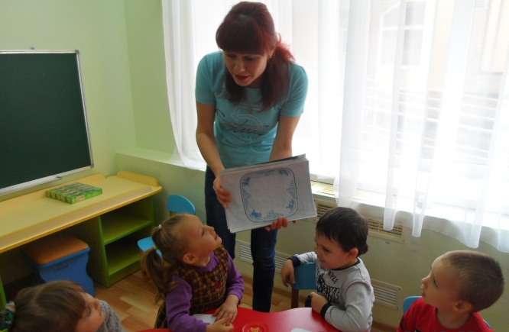 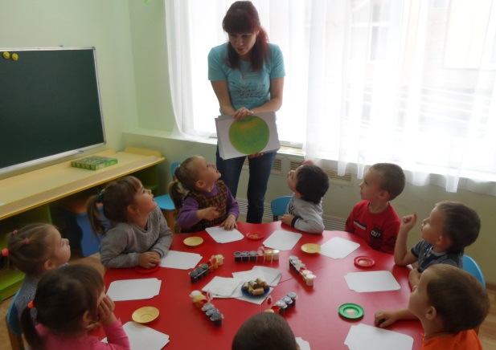

Воспитатель: Дети, как вы думаете, что это за вырезанные предметы перед вами? На что они похожи? (на банку)

Воспитатель: А что закатывают в банки? (ответы детей: варенье, соленые огурцы, салаты)

Воспитатель: Сегодня мы с вами закатаем вишнёвый компот в наши банки. Вишня - это овощ или фрукт? Какого цвета вишня? А формы? Рисовать мы будем необычным способом, при помощи пробок. Пробку опускаем в гуашь красного цвета, потом отпечатываем на бумаге.

Воспитатель: Вот стеклянная банка. Дети, давайте нарисуем приготовленный нами компот из вишен.

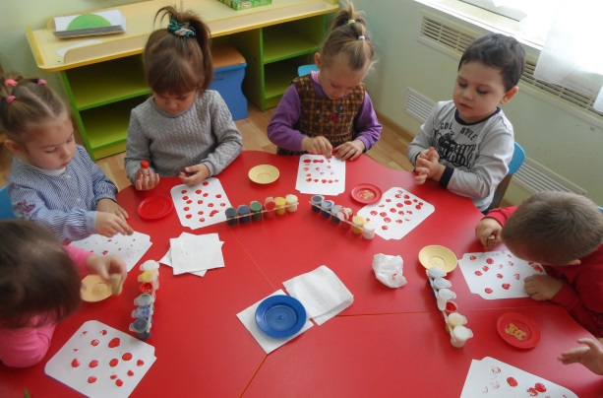 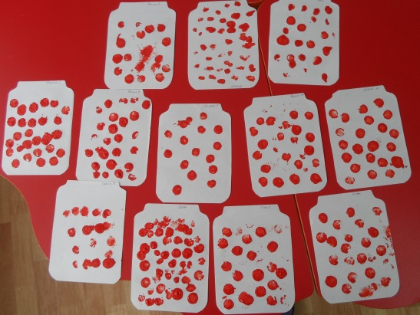

Воспитатель: Вы сегодня очень хорошо трудились! Молодцы!